1. **Термин «Объект» в трех контекстах.**

• **Конфигурация**

Объект конфигурации – это совокупность данных и алгоритмов для работы с этими данными. Пример: объект "Справочник Сотрудники" в конфигурации.

• **База данных**

Объект базы данных – это элемент информационной структуры, на который можно ссылаться из других структур. Пример: элемент справочника "Сотрудники", содержащий данные о сотруднике Иванове, является объектом базы данных. Поле "ОтветственноеЛицо" в документе "ПриходнаяНакладная" может ссылаться на этот объект.

• **Встроенный язык**

Объект встроенного языка – это тип данных с набором свойств и методов для доступа к данным. Пример: объекты "СправочникиМенеджер", "СправочникМенеджер.<имя>", "СправочникСсылка.<имя>" и "СправочникОбъект.<имя>" для работы со справочниками.

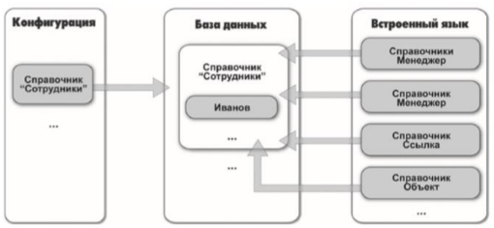

1. **Файловый вариант работы системы.**

**Файловый вариант работы** с информационной базой предназначен для личного использования одним пользователем или небольшой группой в локальной сети. Все данные базы (конфигурация, база данных, административная информация) хранятся в одном файле.

**Основная цель файлового варианта** – это простая и быстрая установка и работа. Он подходит для проверки или доработки системы, например, на ноутбуке дома. Можно вести реальную учетную работу, но он не предоставляет тех же возможностей по масштабируемости и защите данных, что и клиент-серверный вариант.

Файловый вариант подходит, если:

* Вы самостоятельно ведете бухгалтерский учет.
* У вас небольшой коллектив.
* Вам не нужна высокая защита данных от несанкционированного доступа.
* Объем данных относительно небольшой.

В остальных случаях рекомендуется использовать клиент-серверный вариант.

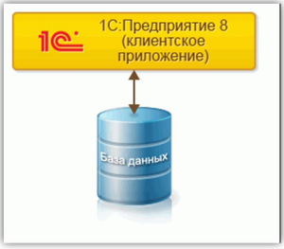

1. **Клиент-серверный вариант работы системы.**

**Клиент-серверный вариант** предназначен для использования в рабочих группах или в масштабе предприятия. Он реализован на основе трехуровневой архитектуры «клиент- сервер».

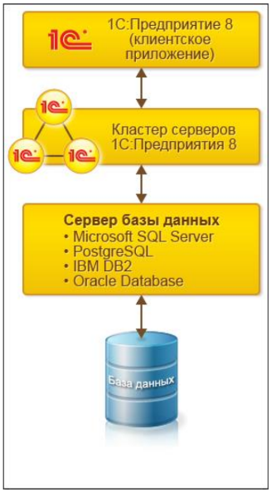

**Клиент-серверный вариант работы** предназначен для многопользовательской среды с большим объемом данных. Он обеспечивает максимальные возможности по масштабируемости, администрированию и защите данных, но требует значительных усилий для установки и администрирования.

Физически серверная и клиентские части системы «1С:Предприятие» могут находиться как на разных компьютерах, так и на одном. Пользователь не имеет прямого доступа к серверу баз данных, что обеспечивает безопасность данных. В отличие от файлового варианта, где база данных должна быть на общем сетевом ресурсе, доступном всем пользователям, в клиент-серверном варианте данные хранятся и управляются на сервере.

Система «1С:Предприятие» изначально рассчитана на клиент-серверный вариант работы. Клиент-серверная архитектура разделяет систему на три части, которые взаимодействуют между собой: клиент, сервер «1С:Предприятия» и сервер баз данных.

1. **Клиентское приложение.**

**Клиентское приложение** в системе «1С:Предприятие» обеспечивает пользовательский интерфейс и отображение данных, выполняет ограниченный код встроенного языка, работает через Интернет и в веб-браузерах.

**Сервер «1С:Предприятие»** обрабатывает запросы от клиентского приложения, выполняет сложные вычисления и алгоритмы, взаимодействует с сервером баз данных и возвращает результаты клиенту.

1. **Сервер базы данных.**

**Сервер баз данных** – это специализированная программа, не являющаяся частью системы «1С:Предприятие», поставляемая сторонними производителями. Его основная задача – организация и управление базами данных, которые структурируют и хранят информацию о различных системах.

В системе «1С:Предприятие» поддерживаются следующие серверы баз данных:

* Microsoft SQL Server
* PostgreSQL
* IBM DB2
* Oracle Database

1. **Установка свойства Клиент (Управляемое приложение).**

Свойство **клиент** означает, что экземпляры этого модуля будут скомпилированы только на стороне клиента в контекстах тонкого клиента и веб-клиента. Его можно установить в свойствах общего модуля.

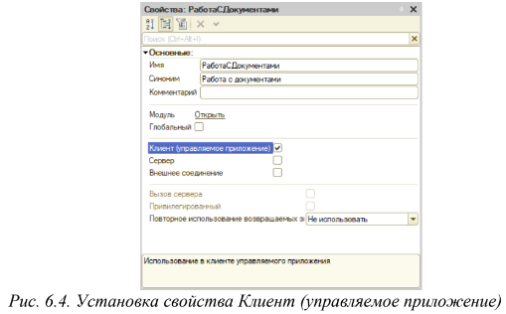

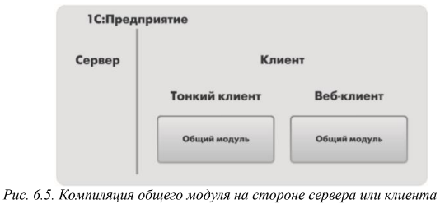

1. **Компиляция общего модуля на стороне сервера или клиента.**

Когда устанавливают различные флажки у общего модуля в системе «1С:Предприятие», важно понимать, как это влияет на компиляцию и исполнение кода. Компиляция необходима для превращения разработанной конфигурации в исполнимую программу. При запуске в режиме 1С:Предприятие платформа компилирует весь код для выполнения на компьютере.

Код может исполняться в разных частях системы: на сервере или в клиентских приложениях. Поэтому для общих модулей нужно явно указать:

1. **На клиенте** – флажок указывает, что код общего модуля может исполняться в клиентских приложениях.
2. **На сервере** – флажок указывает, что код общего модуля может исполняться на сервере.

Установка этих флажков позволяет платформе правильно компилировать и размещать код, обеспечивая его корректное выполнение в нужной части системы.

1. **Директива &НаКлиенте.**
2. **Директива &НаСервере.**
3. **Директива &НаСервереБезКонтекста.**
4. **Обработчик событий.**
5. **Группа (обычная группа, командная панель, группа страниц).**
6. **Объектная модель.**
7. **Понятие модуля.**
8. **Конструкции и ключевые слова языка.**
9. **Синтакс-помощник.**
10. **Шаблоны текста.**
11. **Контекстная подсказка.**
12. **Синтаксический контроль.**
13. **Отладчик.**
14. **Программное выполнение запроса.**
15. **Поддержка других языков при создании интерфейса.**
16. **Общее описание и назначение объекта «Регистр».**
17. **Виды регистров.**
18. **Регистр накопления.**
19. **Реквизиты регистра накопления.**
20. **Движения документа. Конструктор движений.**
21. **Способы работы с коллекцией.**
22. **Оборотный регистр накопления.**
23. **Общее описание и назначение объекта «Отчет».**
24. **Конструктор схемы компоновки данных.**
25. **Механизм компоновки данных.**
26. **Особенности работы с виртуальными таблицами.**
27. **Работа с временными таблицами.**
28. **Общее описание и назначение объекта «Макет».**
29. **Команда «Печать».**
30. **Конструктор печати.**
31. **Текст, Параметр, Шаблон в табличном документе.**
32. **Регистр сведений.**
33. **Периодический регистр сведений.**
34. **Регистратор. Независимый регистр сведений.**
35. **Объект НаборЗаписей.**
36. **Объект МенеджерЗаписи.**
37. **Подчиненный регистр сведений.**
38. **Общее описание и назначение объекта «Перечисление».**
39. **Стандартные реквизиты, значения объекта «Перечисление».**
40. **Общее описание и назначение объекта «План видов характеристик».**
41. **Типы значения характеристик.**
42. **Дополнительные значения характеристик.**
43. **Свойство «Связи параметров».**
44. **Общее описание и назначение объекта «План счетов».**
45. **Понятие «Субсчета».**
46. **Признаки учета.**
47. **Предопределенные счета.**
48. **Общее описание и назначение объекта «Регистр бухгалтерии».**
49. **Настройка пользовательского интерфейса.**
50. **Источники данных.**
51. **Структура запроса (описание запроса).**
52. **Использование конструктора запросов.**
53. **Использование предопределенных данных**